
学习是一种信仰

（教师版）
超星学习通
目 录
一、如何下载登录？ 1
（一）下载安装 1
（二）注册登录 2
二、海量的资源，学习通如何查看？ 5
三、学习通如何建设在线课程？ 6
（一）创建课程 6
（二）上传教学资源 8
（三）添加课程资料 10
四、学习通上如何管理课程？ 11
（一）学生管理 11
（二）教师/助教团队管理 12
（三）课程归属单位设置 13
（四）课程成绩组成管理 14
（五）课程公告管理 15
（六）教学数据查看 16
五、课程教学上如何使用学习通？ 17
（一）学习通--课前备课教学 17
（二）学习通--课中互动教学 20
（三）学习通--课后教学 33
（四）学习通--应用中心 35
附录 36
新学期开课 36
期末结课 37
在线客服 38
注意事项 38

一、如何下载登录？

（一）下载安装
目前，超星学习通支持Android和iOS两大移动操作系统。下载安装超星学习通前，请确定您的设备符合系统要求。
可以通过以下途径下载安装超星学习通：
（1）扫描下面的二维码，转到对应链接下载App并安装（如用微信扫描二维码请选择在浏览器打开）。

（2）移动设备浏览器访问链接：http://app.chaoxing.com，下载并安装App。
（3）应用市场搜索“学习通”，下载并安装。
【注意】Android系统用户通过（2）（3）两种方式下载安装时若提示“未知应用来源”，请确认继续安装；iOS系统用户安装时若提示“未受信任的企业:级开发者”，请进入设置-通用-描述文件，选择信任Beijing Shiji Chaoxing Information Technology Development Co., Ltd.。

（二）注册登录

1.注册
打开安装好的学习通App，可以看到如下图左的应用首页，点击【新用户注册】，进入如下图的界面，输入手机号→获取验证码→输入验证码→设置登录的密码→点击下一步。
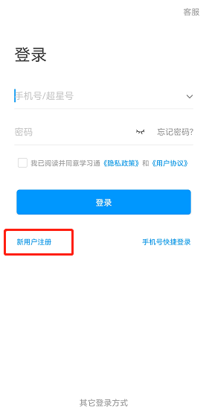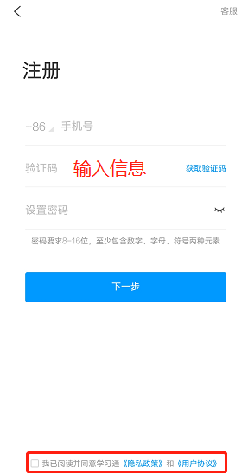

2.绑定单位信息
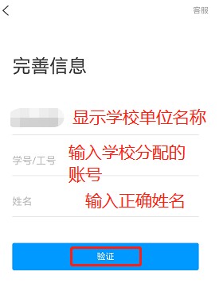
点击下一步后，输入学校单位UC码（系统会弹出学校名称，选择即可）→输入自己的工号和正确姓名进行单位认证。（如若绑定不成功，可联系在线客服处理）
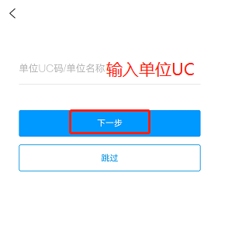

点击头像进入页面→点击【绑定单位】→查看【单位设置】是否显示正确单位信息。

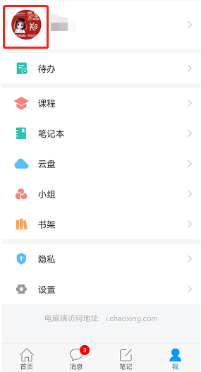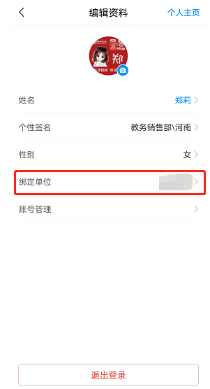
若是不显示则点击进入添加单位信息，输入学校UC码或者学校单位名称进行单位认证。
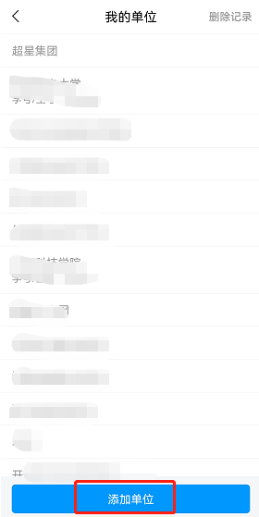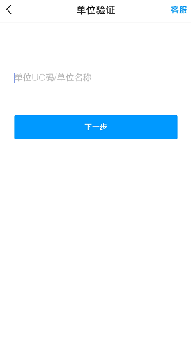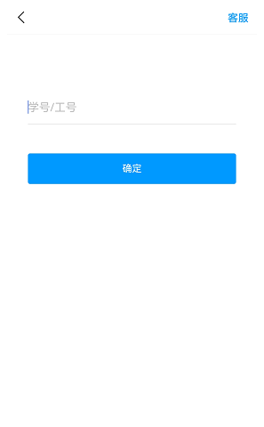
第一个单位显示非本人单位时，可在正确单位信息左滑将正确单位设为默认单位（下左图）。若是输入单位账号系统显示如下画面，请检查单位UC码和工号是否正确，如若正确，请联系学校录入账号信息完成绑定（下右图）。

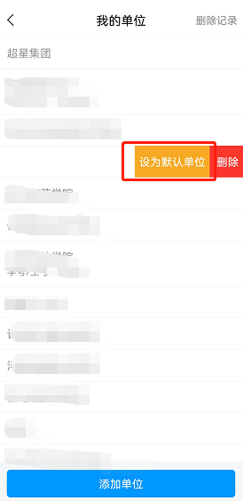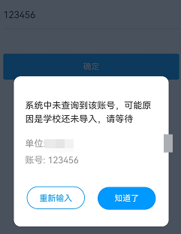

注意：
若是之前在其他学校已经注册绑定单位的教师绑定现在的学校单位：
方式一：可先用注册手机号登录后，点击头像去绑定现在的学校单位（绑定方式同上），绑定后左滑将现在学校单位设为默认单位。
方式二：可以联系在线客服，注销手机号，然后用手机号重新注册绑定现在的学校单位学号（绑定方式同注册流程一致）。

二、海量的资源，学习通如何查看？
超星学习通为老师们提供了大量的优质教学资源，您只要将它们收藏到自己的云盘中，就可以在建课时轻松导入。
首页搜索框
可以搜索所有与关键字词相关的内容，包括小组、词条、专题、学术趋势、期刊导航、学术期刊、教学资源和学术视频等。通过以上方法搜索、收藏的资源，可以在【我】-【云盘】中查看。
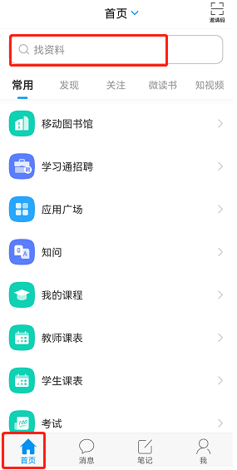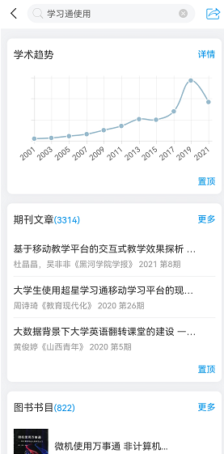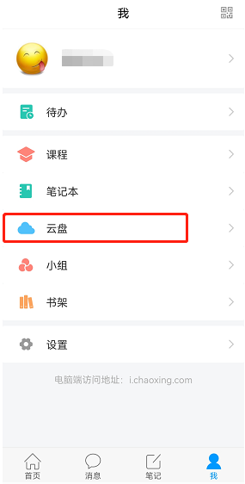

三、学习通如何建设在线课程？

（一）创建课程
在【我】页面中点击【课程】，进入课程列表页面，课程上方标有【我教的课】是您作为教师教授的课程，【我学的课】是您作为学生学习的课程。两者可互相切换。

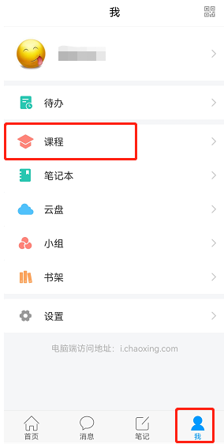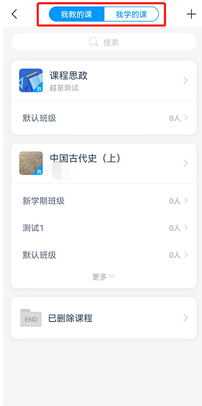
在【我教的课】页面点击右上角【+】号选择【新建课程】，输入课程名称、上传课程封面（拍照或自相册选择），点击右上角完成，则创建了一门课程。
或者采用【示范教学包】建课。支持搜索课程名称，一键建课。
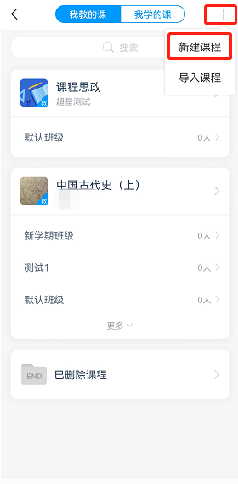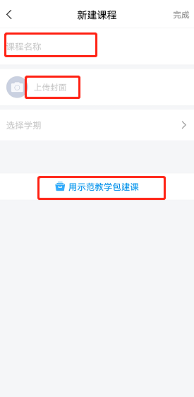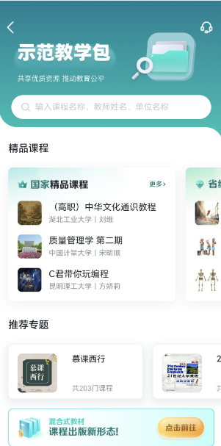
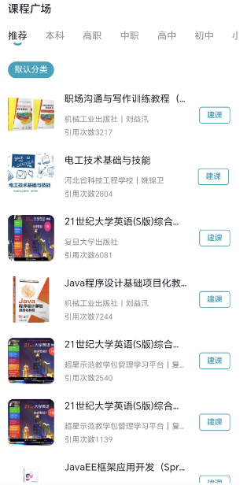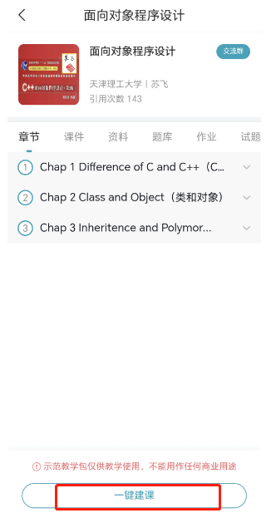

（二）上传教学资源

1.超星云盘
学习通为每位教师提供一个100G大小的云盘，在云盘中，可以上传教学资源，以备教学所需。
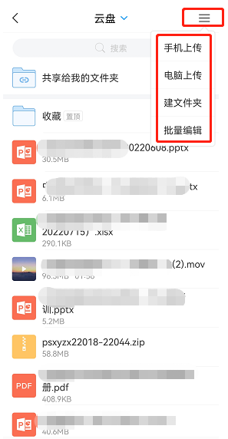

2.编辑课程目录
在课程页面，点击【章节】→【添加章节】，新建一个一级目录（注意：一级目录不可编辑内容），支持自定义名称。点击一级目录下方的【+】或右边的【+】，新增一个二级目录，自定义名称。
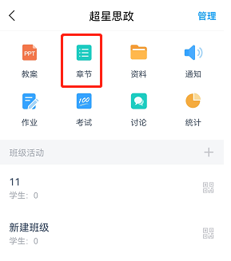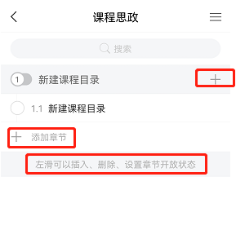
3.上传课程资源
在二级目录下可以编辑内容，如文本、图片、音频、视频、测验、笔记、主题讨论等等。
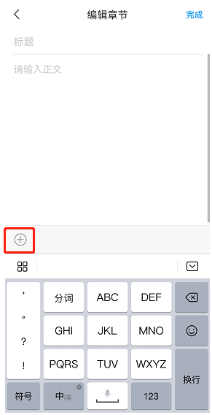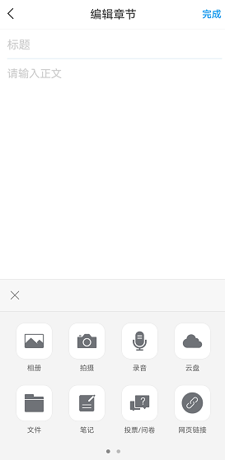
或者点击右上角的三横线菜单，直接调用已有的专题章节、课程资源库或者笔记，作为章节内容。
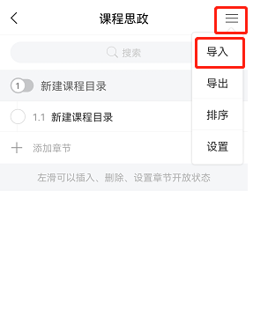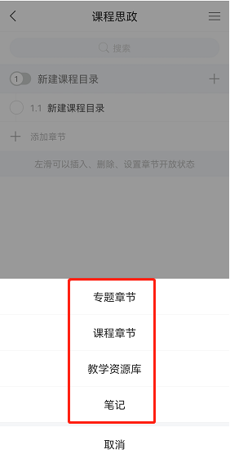

（三）添加课程资料
在课程页面，点击【资料】，可以将云盘收藏的资源导入。当然，也可以添加您设备本地的图片、文件以及自己撰写的学习通笔记等。
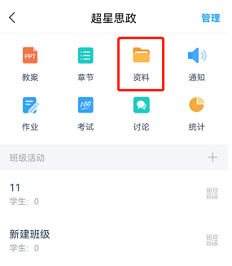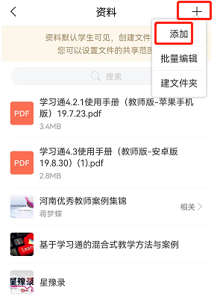

四、学习通上如何管理课程？

（一）学生管理

1.创建班级
课程建设完成后，需要添加学生才能进行教学。
新建好一门课程的时候，系统会自动生成一个默认班级，点击班级右边的【+】，输入班级名称，可以创建更多班级。
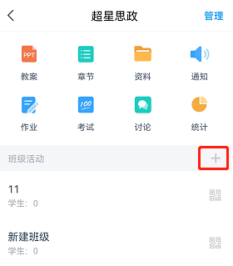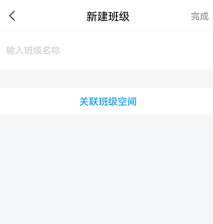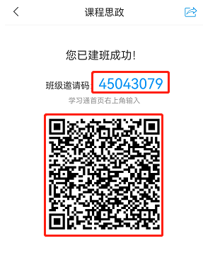

2.加入学生
班级创建好之后，学生在学习通首页点击右上角【邀请码】图标可以扫码或输入邀请码加入对应班级。注意，每个班级的邀请码和二维码都不一样，请务必让对应班级的学生扫描正确的二维码或输入正确的邀请码，并提醒学生进入班级时务必已经将学号单位和手机号绑定在一起。
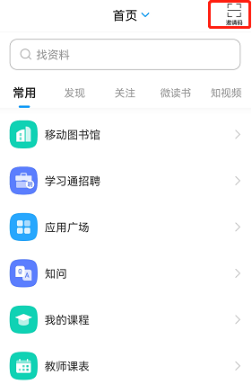
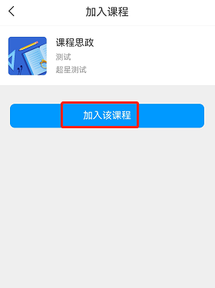

3.师生实时沟通交流
班级创建后，学习通会自动给班级生成一个班级群聊，名为班级空间，学生可以加入班级群聊，随时进行沟通。师生之间，生生之间，均可私信。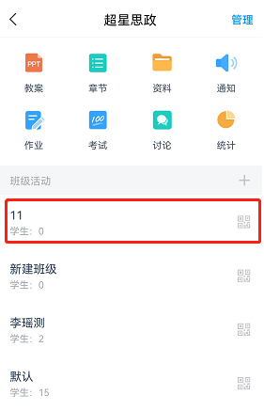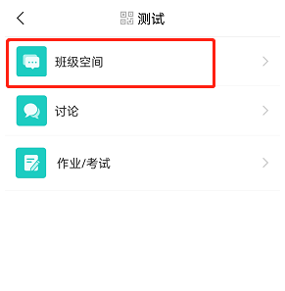

（二）教师/助教团队管理
在课程首页右上角，点击【管理】，点击【教学团队管理】进行添加。添加后，可对团队成员进行权限分配。点击教师团队的成员【左滑】设置权限。
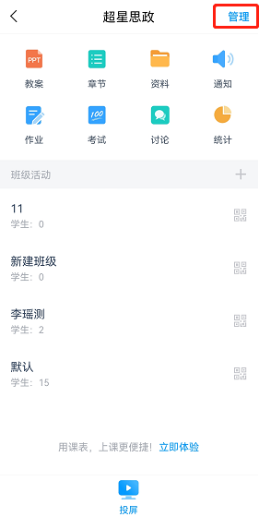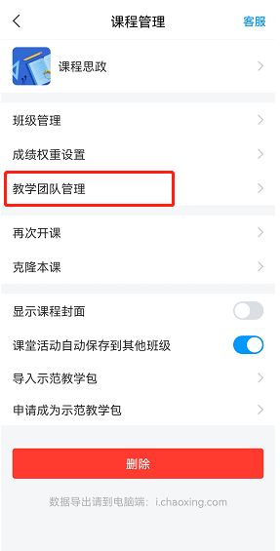
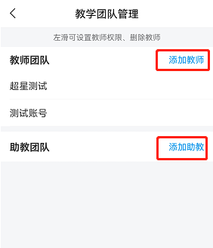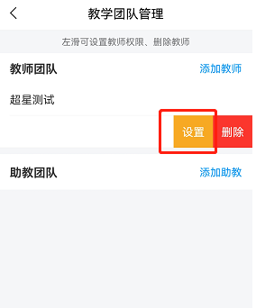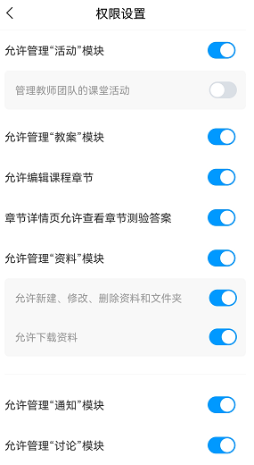

（三）课程归属单位设置
课程的归属单位默认为账号绑定的显示单位，若有多个单位，需调整课程归属单位则在课程【管理】页面选择【所属单位设置】选择课程的归属单位。显示的单位为账号绑定的单位，若没有则代表未绑定该单位，可在账号管理里绑定单位后再去修改课程归属单位。

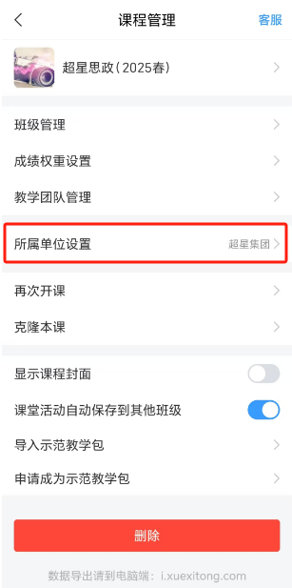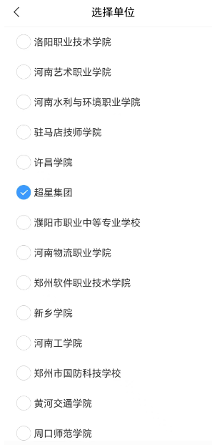

（四）课程成绩组成管理
在线课程运行过程管理中，学习通可以针对学生的学习数据自动记录生成学习成绩，成绩由多个细化指标组成，实现过程性评价管理。任课教师可根据课程的教学计划和教学内容安排合理进行设置。点击课程右上角【管理】进入【成绩权重设置】，支持单个班级或者多个班级权重设置。
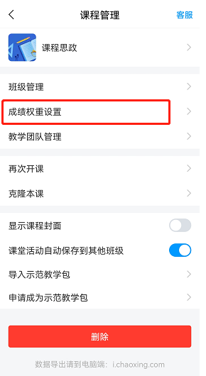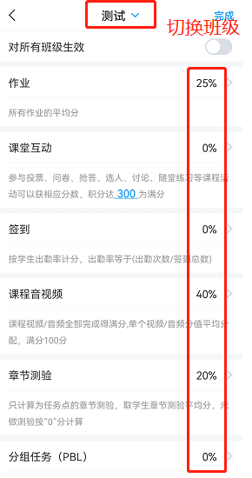

（五）课程公告管理
老师的困惑：1.给学生发的通知，经常有学生不知道？2.想查查自己发的记录为证时，聊天记录查找费时？3.通知学生没看到，耽误正常的教学？
赶快用学习通发通知吧！
1.通知能准确的发送到每个学生的学习空间里，确保学生都能看到发送的通知内容。
2.系统自动统计已读和未读学生名单，让学生的没看见和不知情不再成为理由。
3.您的教学通知系统会自动为您记录，便于查找，随心所发。
点击课程首页，选择【通知】，编辑好通知内容，选择通知的对象，点击右上角“发送”按钮即可。
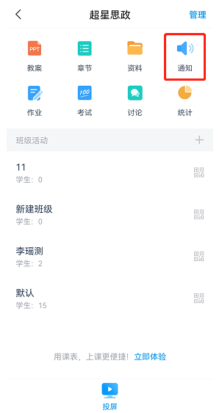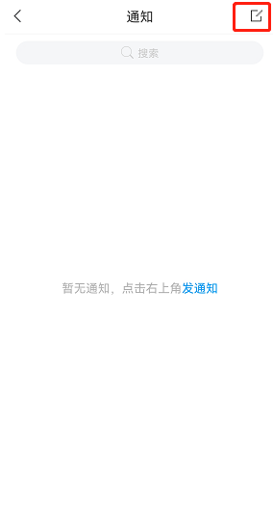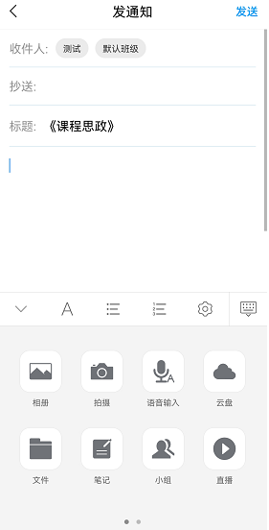

（六）教学数据查看
老师们在使用学习通教学时，有没有关注自己的课程签到、作业、讨论等等内容的总体运行得如何呢？您的课程运行，学习通随时为您记录！
点击课程首页【统计】，可以选择按班级查看这一个班级的课程教学数据，包括课堂积分、签到率、访问量、讨论区帖子数量等等，也可以查看每一个学生获得的总分和分数详情。
教学数据按班级分开统计，在课程首页上，选择需要查看的班级，点击上方统计查看数据。
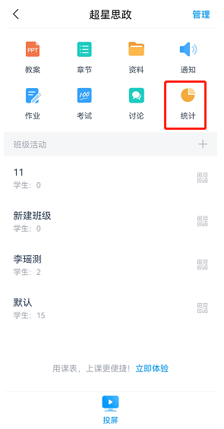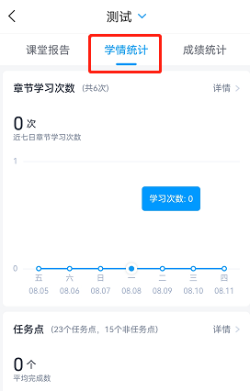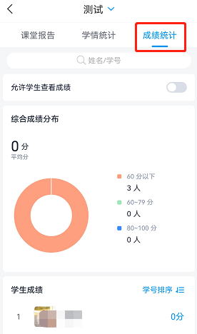

五、课程教学上如何使用学习通？
我们将教学过程分为四个阶段，即课前、课中、课后、课外阶段，在不同的教学阶段，使用对应的功能模块。

（一）学习通--课前备课教学

1.发送教学通知，推送教学资料。
通知：使用学习通给学生发送教学任务，例如：本周上课前需要自学完成第一章线上内容，课上将对本章内容进行测试，请同学们及时完成。
针对通知，可以查看学生阅读通知情况，并对未读的学生，进行提醒。
资料：课前需要学生了解学习的内容，可以推送到班级群聊里，让学生提前学习，课堂上开展讨论。

2.查看学生线上学习情况
线上资源学习情况，可以在备课前查看一下。根据情况，进行备课。
点击【统计】按钮选择学情统计，查看线上视频完成情况、测验完成情况。
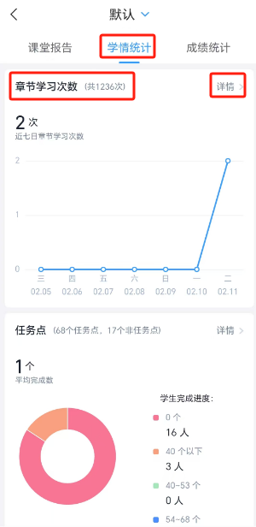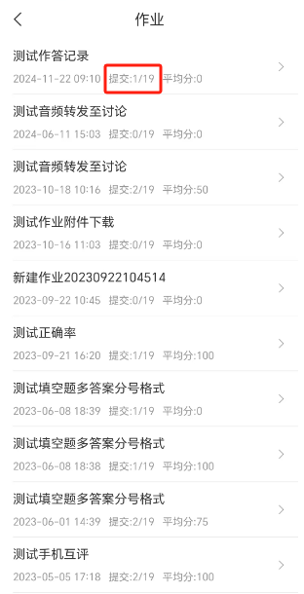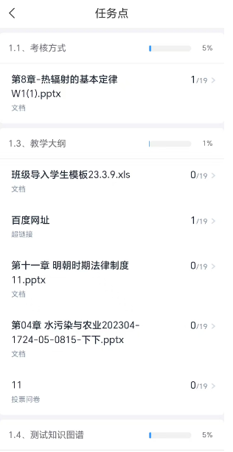

3.学习通课堂教学备课
上传PPT
在课程首页页面，点击【教案】，选择需要使用的PPT，也可点击【+】号添加要投屏的PPT，可以选择从云盘或者电脑端上传PPT。
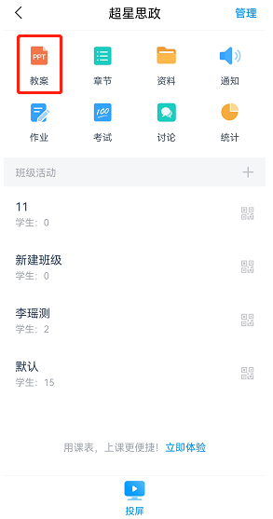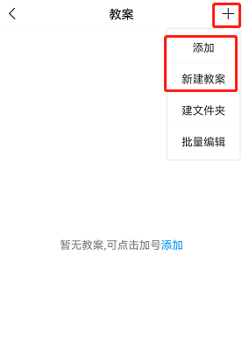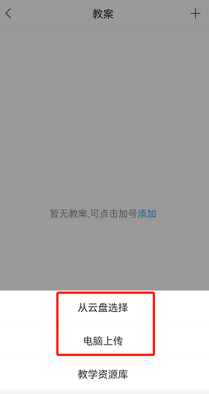
添加课堂互动活动
PPT添加好后，点击进入PPT，我们可以在PPT的某页上添加相应的教学活动，正常授课时，到这一页时可以直接发放活动。
点击下方的【+】可以添加多个互动控件。常用的视频、图片、文档、测验、讨论等均可添加。
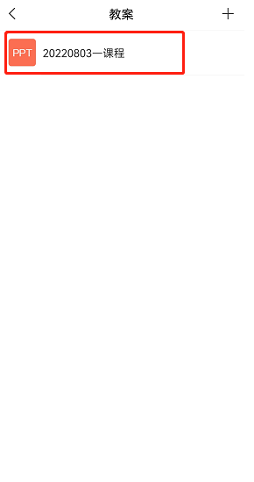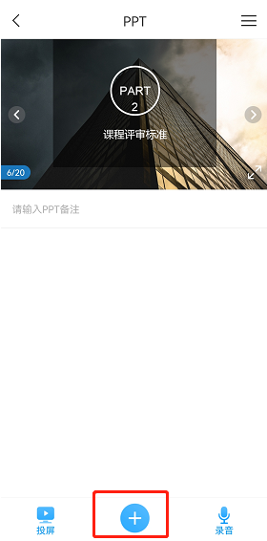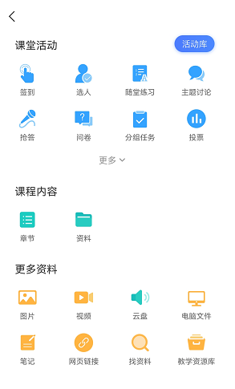
如在PPT第一页添加签到活动：点击签到控件，选择签到方式，设置完成，点击下方的保存，上课时再点击开始；PPT第三页添加抢答活动、需要投屏的图片。其他控件也可按照此方式添加。
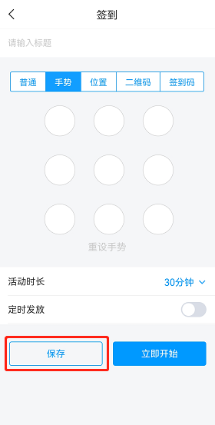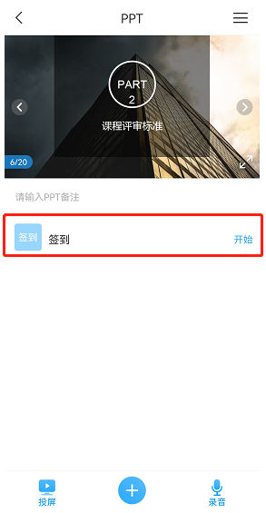

（二）学习通--课中互动教学

1.学习通投屏
学习通重磅推出了投屏功能，以后老师们上课更方便啦，再也不用费尽周折安装各种投屏软件了，也不用担心投屏莫名其妙掉线了，有了学习通投屏，随时开启大屏模式！
【投屏步骤】
1.进入学习通课程页面，点击【投屏】；
2.根据页面提示，在投屏电脑上输入网址：x.chaoxing.com ；
3.在电脑上输入投屏码即可。
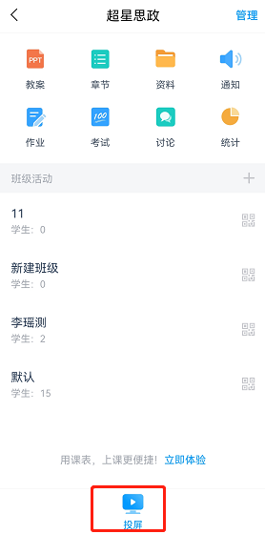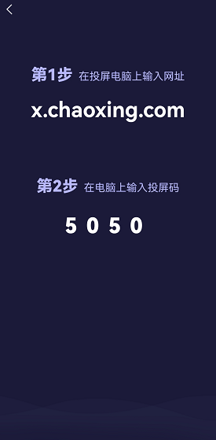
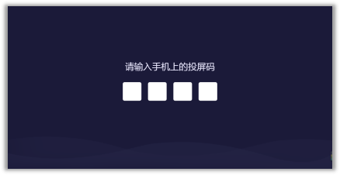

2.投屏上课PPT
在开启投屏后，点击【教案】，选择需要使用的PPT，也可点击【+】号添加要投屏的PPT，可以选择从云盘或者电脑端上传。
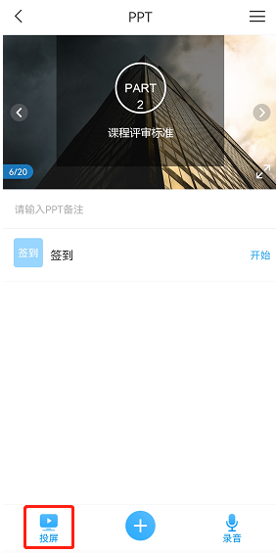
上传成功后，在学习通【教案】模块会出现添加好的PPT文件，点击这个PPT即可进入播放模式。手机和电脑均可操控PPT翻页。在进行PPT投屏的同时，点击下方的【+】可以投屏签到、选人、抢答、图片、笔记等等内容。
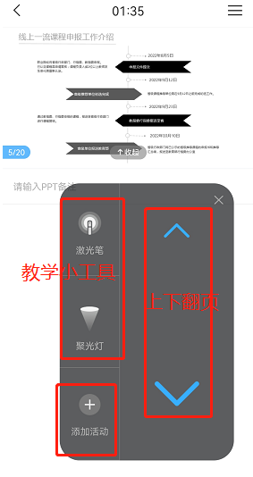

3.课堂互动
课堂活动可在课前准备好，也可在课堂直接发起。
签到
叮叮叮，上课啦！
您还在拿着花名册一个个点名吗？
利用学习通签到功能，快速考勤，让学生乖乖报到！
选择任一个要发布课堂活动的班级，点击【+】，进入活动库，点击【签到】。
学习通提供5种签到方式：普通签到、手势签到、位置签到、二维码、签到码签到。选择任意一种签到方式后，点击下方的【立即开始】或者【保存】，按照教师自己的教学安排来定时发放。
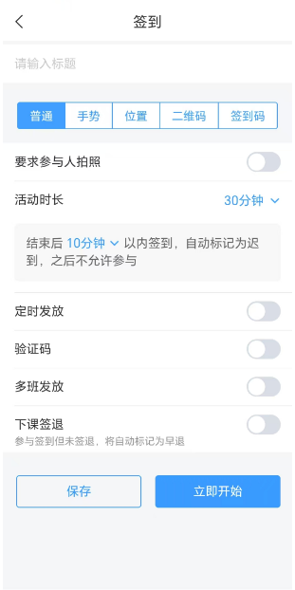
点击已发放的签到活动，可以看到截至目前的签到完成情况。您也可以根据实际情况手动修改签到结果，点击签到或未签到者，可以将其设置为缺勤、事假、病假等。
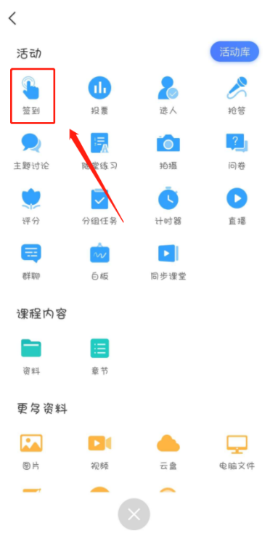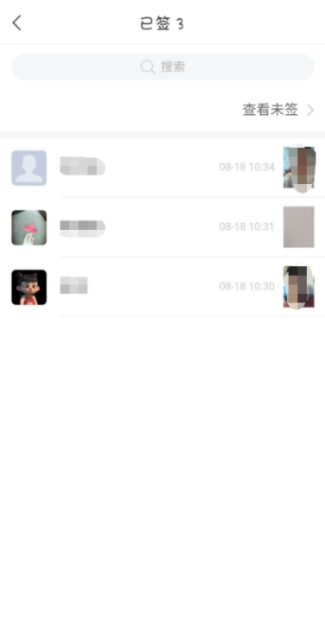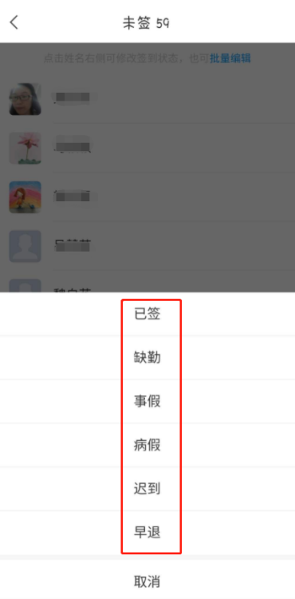
电脑端投屏显示效果：
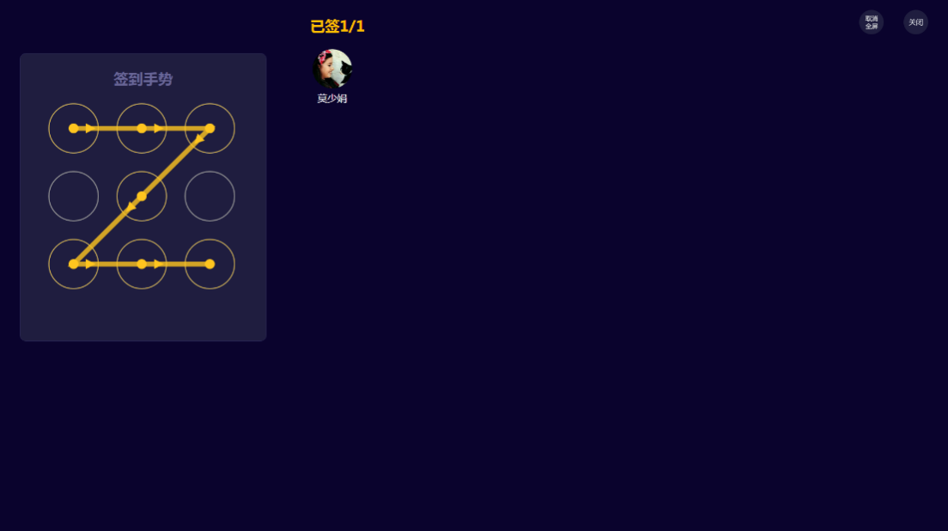

投票
投票三大功能 ：
1.可以了解学生对上节课的知识掌握情况；2.课上发起投票，助力激活课堂，让学习更有料；3.可以了解学生的课前预习情况。
点击活动库里的【投票】，由教师口述题目或观点，点击【立即开始】或【保存】即可，右上角【设置】可以设置投票规则。
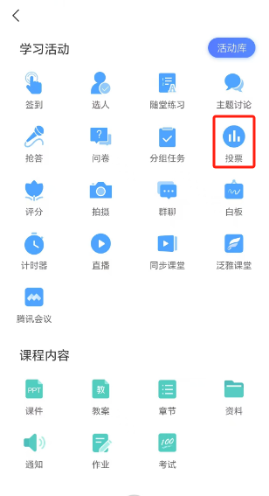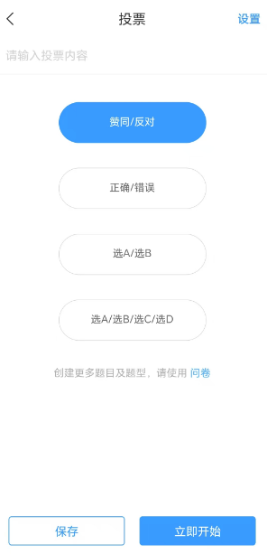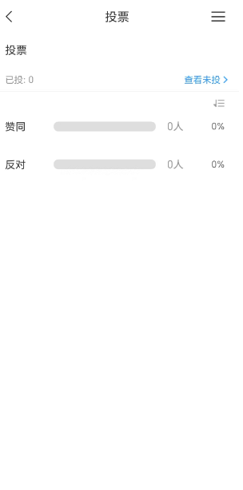
电脑端投屏显示效果：
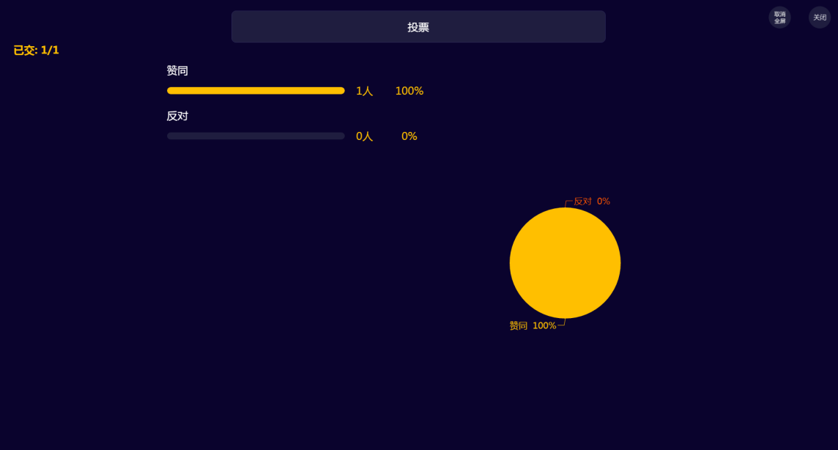

选人
想随机抽查学生的学习情况，了解学生掌握程度？
班级小活动、小福利，不知道选谁？
上课到提问环节，最怕空气突然安静？
想要课前来点活动，活跃氛围？
一个选人，轻松搞定！
点击活动库里的【选人】，编辑事由，点击右上角【设置】进行规则设定，点击【发起选人】，可以摇一摇随机选人或者手动选人或者滚动选人，对于选中的同学可以进行积分奖励。
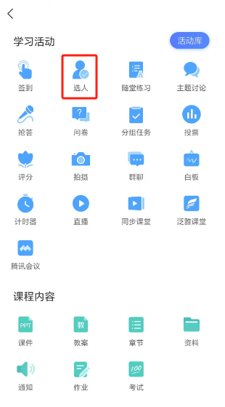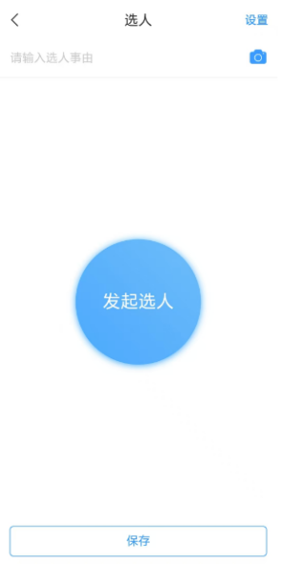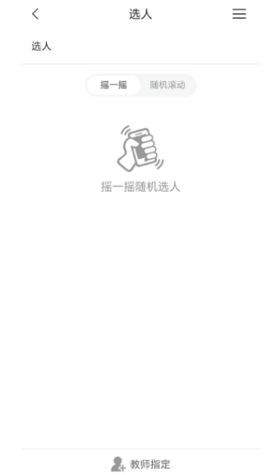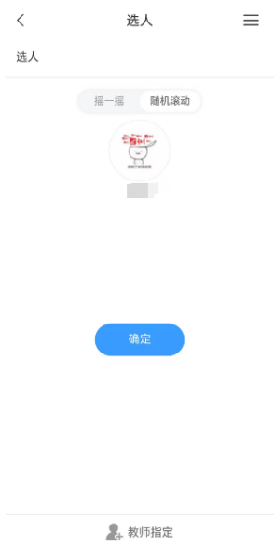
电脑端投屏显示效果：
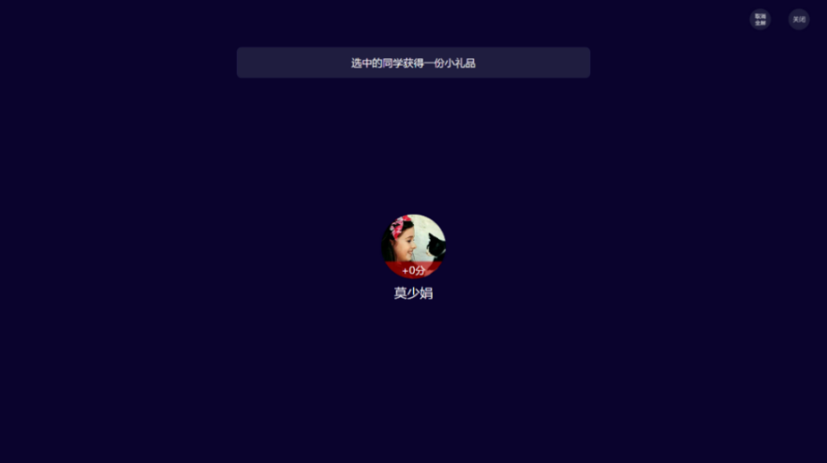

抢答
对教师：课堂抢答，营造活跃的学习氛围，带动学生兴趣，吸引学生注意力。通过小活动达到教学效果，同时培养学生的思考能力。学生的学习记录在班级管理中心随时可查看。打破传统的平时成绩最终评定，在过程中实现透明化。
对学生：一种新的教学方式，在课堂上的学习不再是老师一个人的天堂，参与活动，得到积分奖励，自己的努力当场会有成效。学习记录随时可查，激励自己，主动参与。
点击活动库里的【抢答】，编辑题干，点击【发起抢答】或【保存】即可，可以对参与抢答的同学进行积分奖励。点击右上角【设置】进行规则设定。
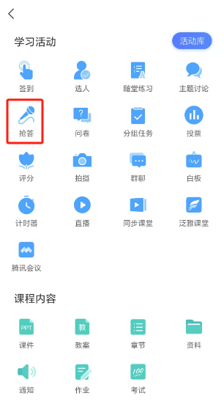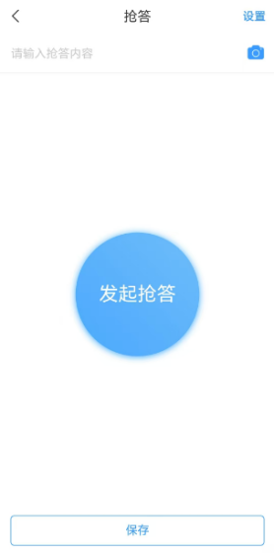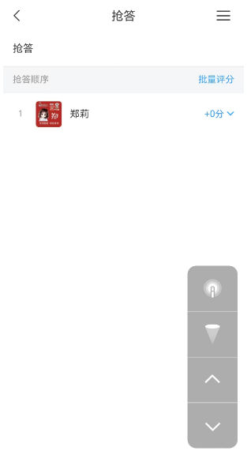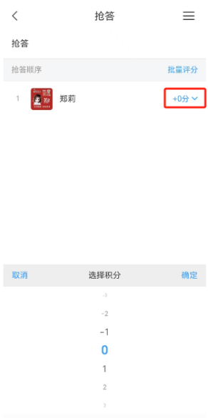
电脑端投屏显示效果：
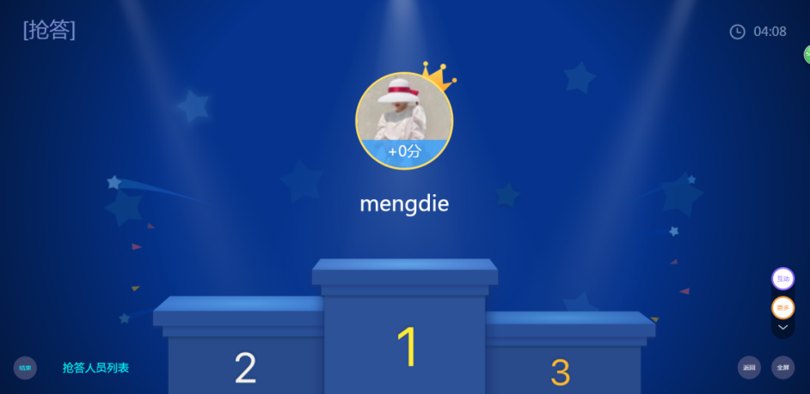

主题讨论
点击活动库里的【主题讨论】，编辑讨论主题，点击【立即开始】或者【保存】即可。点击右上角【设置】进行规则设定。发放主题讨论后，在进行中的活动可以查看讨论列表。
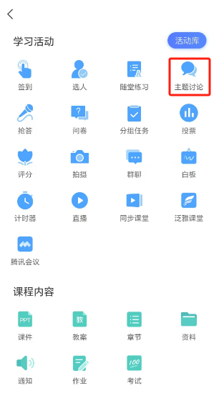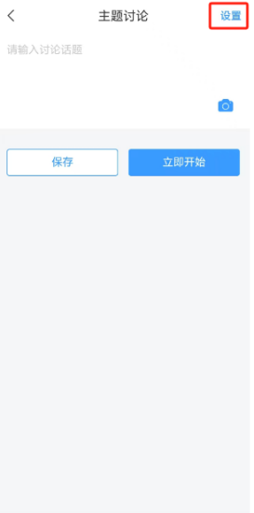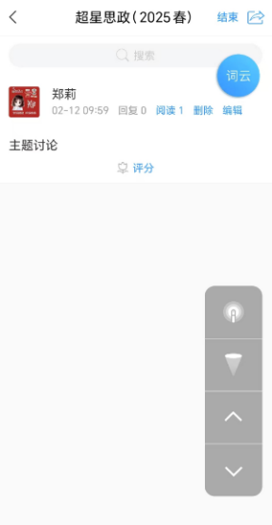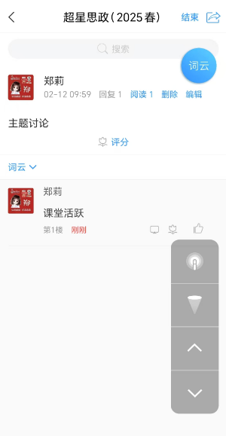
电脑端投屏显示效果：
主题讨论结果可以像“弹幕”一样，实时投屏到电脑，点击下方的【词云】按钮，还可以查看本次主题讨论的词云哦。
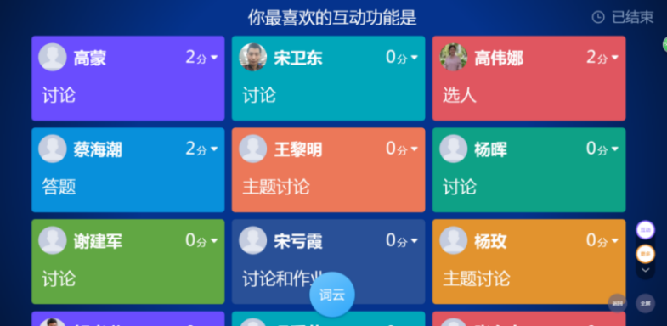


评分
点击活动库里的【评分】，编辑题干，根据教学需求设置评分项和其他评分参数，点击【立即开始】或者【保存】即可。
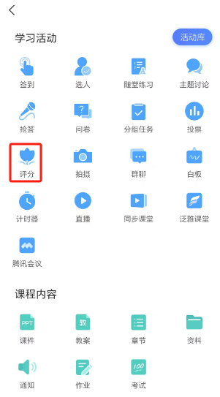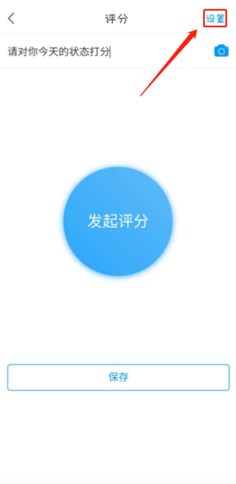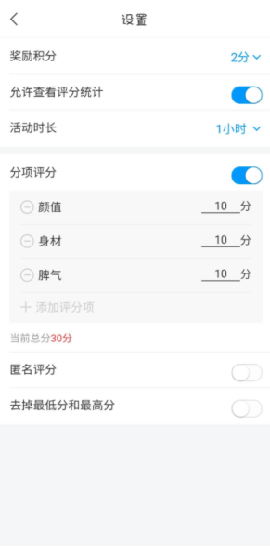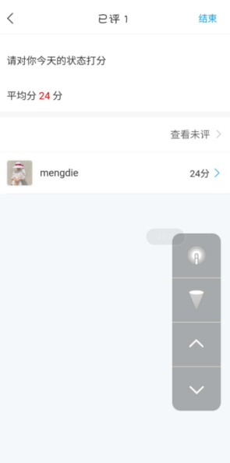
电脑端投屏显示效果：
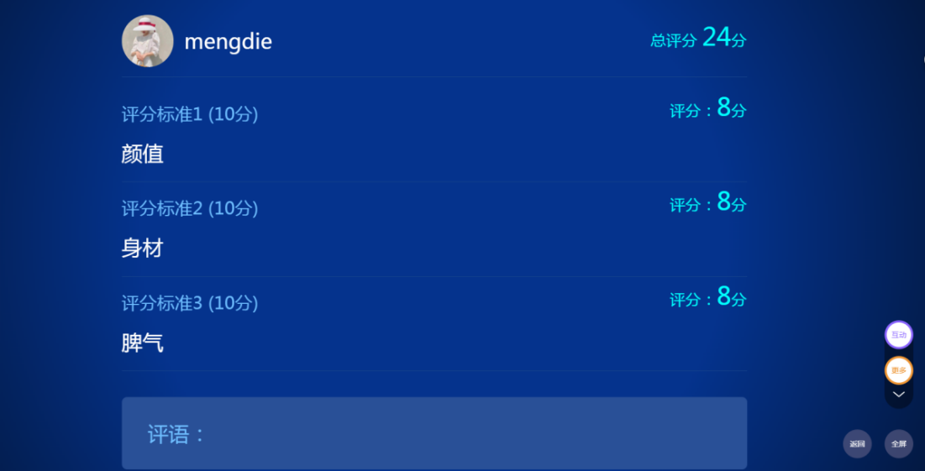

随堂练习
随堂练习三大功能 ：
- 激发课堂，对某一知识点进行详细讲解；
- 回顾上节课的知识，了解学生掌握情况；
- 监控学生课后学习情况和预习情况。
点击活动库里的【随堂练习】，编辑题干或者从题库抽取题目，点击【完成创建】，填写测验标题，设置截止时间，点击【开始】或者【保存】即可。
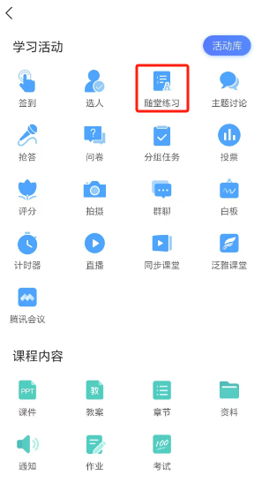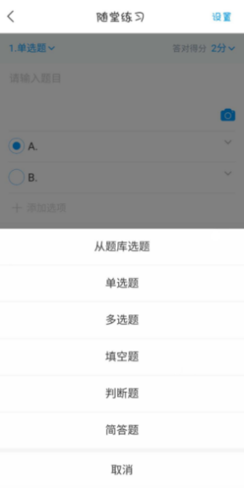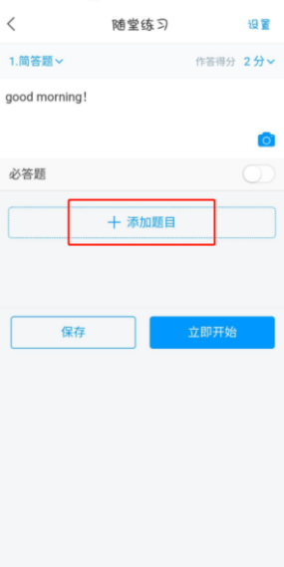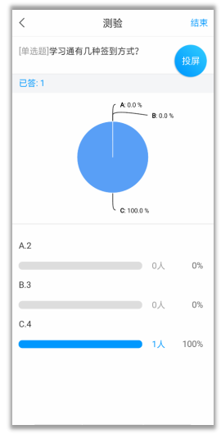
电脑端投屏显示效果：
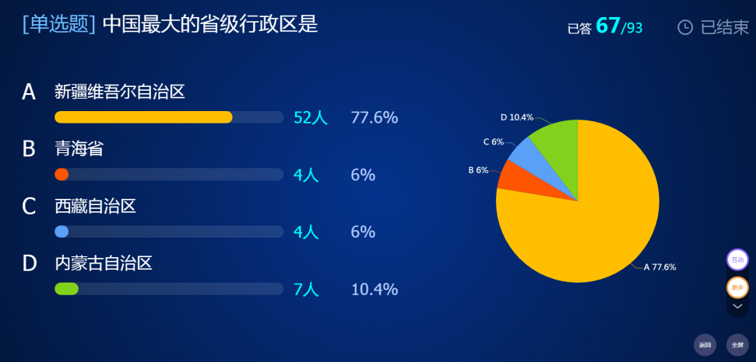

问卷
除了测验，也可以利用问卷来检验学情哦，预习任务完成得如何？本节课内容掌握如何？发个问卷，轻松get!
点击活动库里的【问卷】，编辑题干或者从问卷库抽取题目，点击【立即开始】或者【保存】即可。
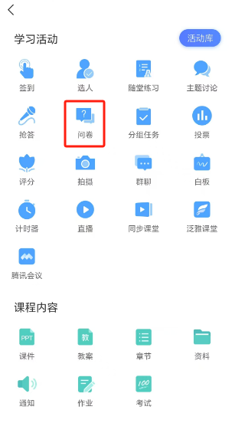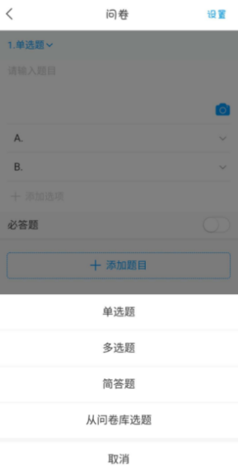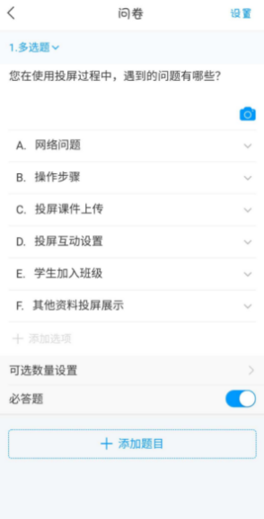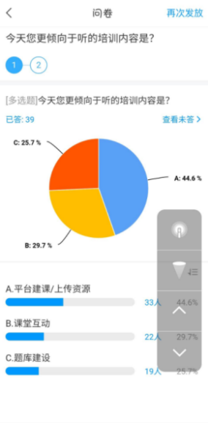
电脑端投屏显示效果：
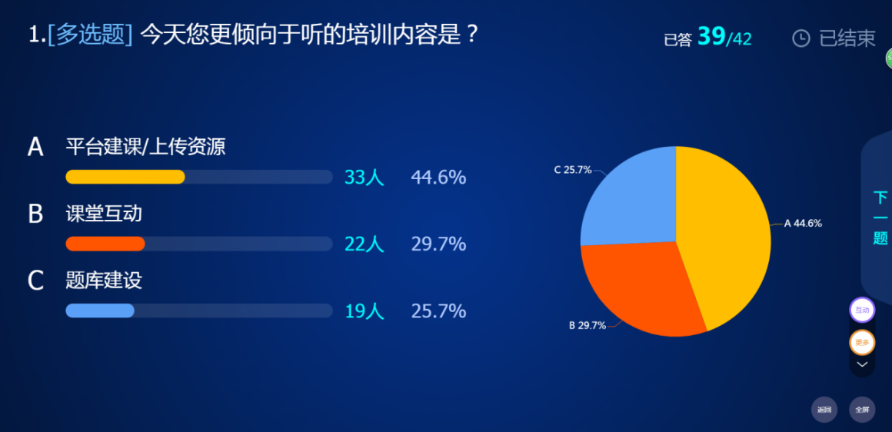

分组任务
关于任务：
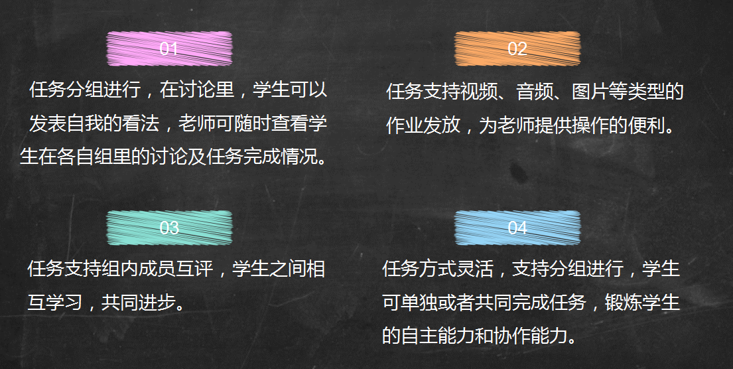
点击活动库里的【分组任务】，编辑题干（可以插入图片、录音、视频等类型的题目），点击【下一步】，根据教学需求，设置是否分组、组内互评、时长等参数，点击【开始】或者【保存】即可。
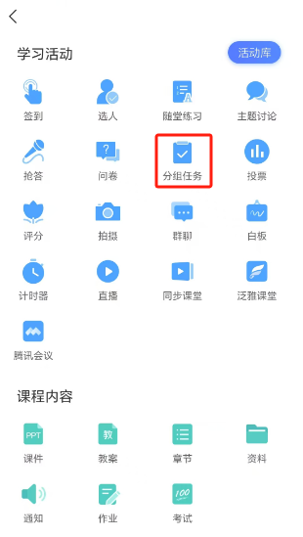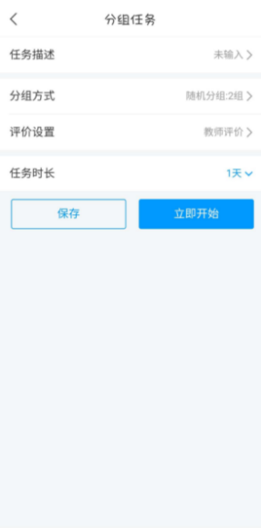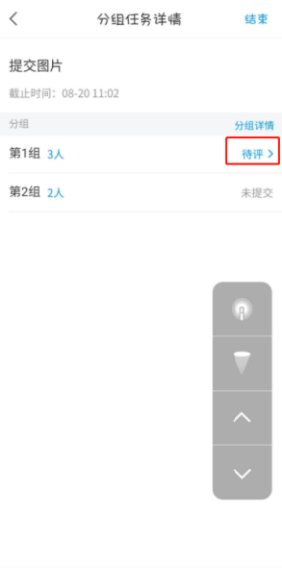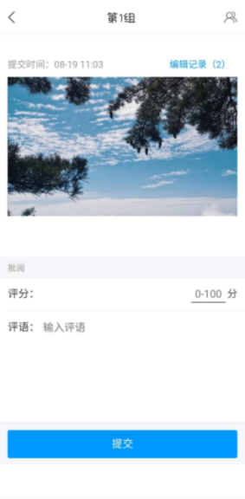

电脑端投屏显示效果：
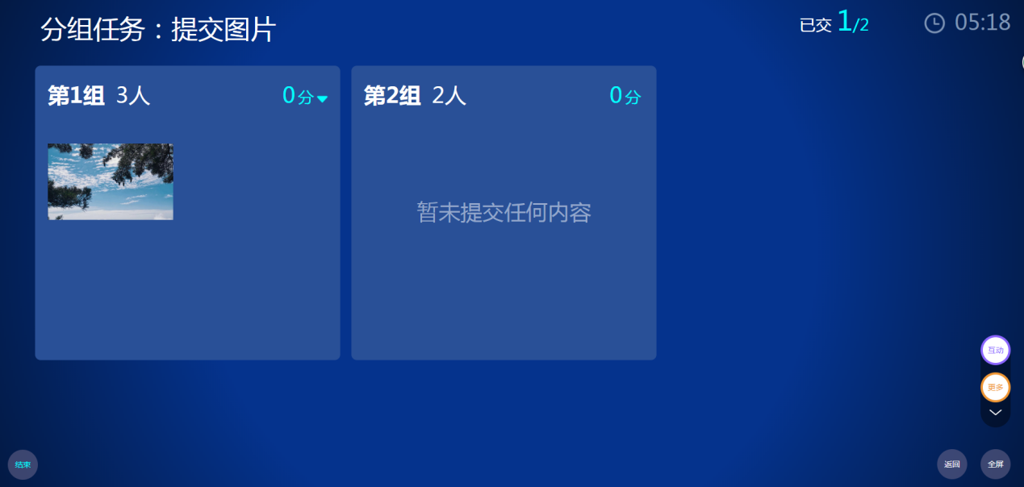

直播
实验课坐教室后排的学生看不清教师的操作？
想和学生分享自己的所见所闻？
来试试直播吧！
点击活动库里的【直播】，编辑标题，点击【立即开始】。直播结束后可以设置【允许回看】或者【不允许回看】。
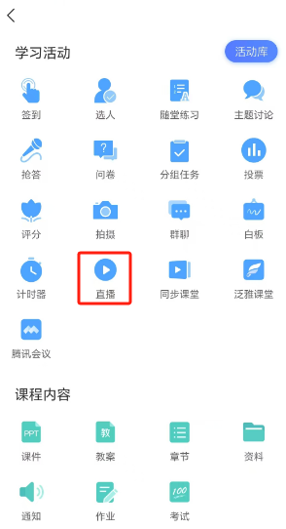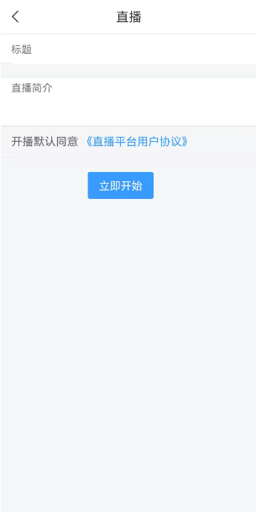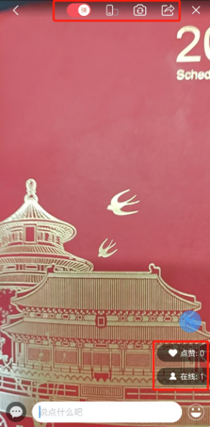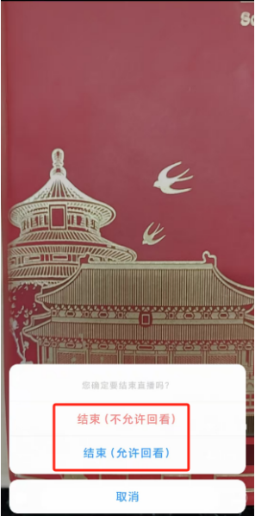

（三）学习通--课后教学

1.作业
在电脑端平台编辑好的作业，也可以在学习通进行发布。点击课程界面的【作业】模块，支持手动编辑或者直接选择作业库里的作业进行发布。
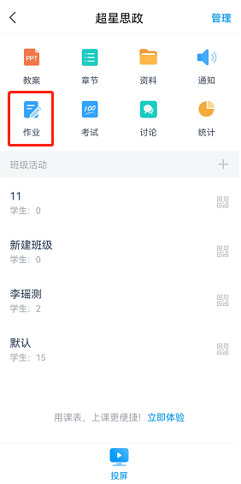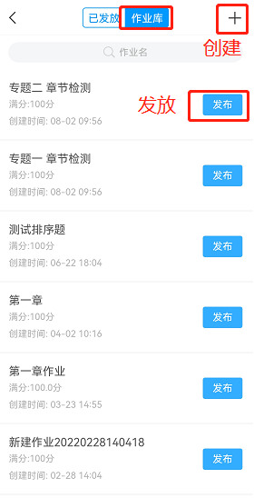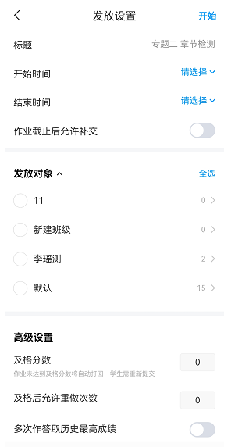
作业发布后，在课程界面点击【作业】进入，就可以看到【已发放】的作业，作业的客观题由系统自动批阅，主观题则需要教师手动批阅打分或者打回重做。
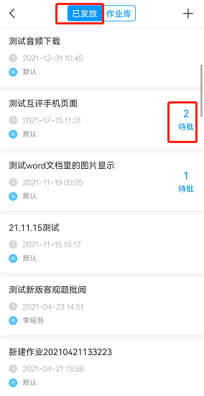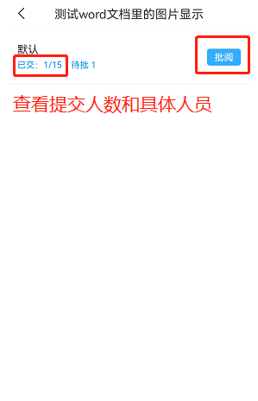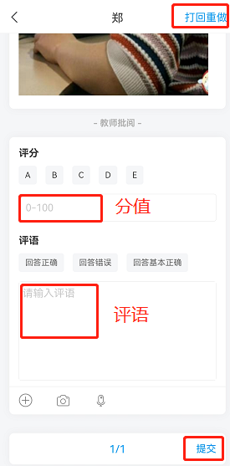

2.考试
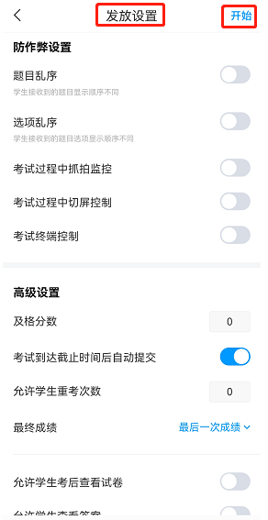
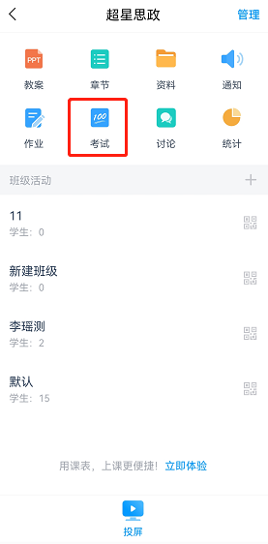
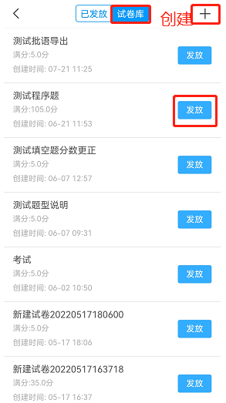
在电脑端编辑好的试卷，可以通过电脑端发布，也可以通过学习通发布。点击课程界面右上角【管理】按钮，进入考试。可以手动编辑，或者直接选择试卷库里的试卷进行发布。

批阅试卷，在【已发放】找到要批阅的试卷，点击【批阅】即可。
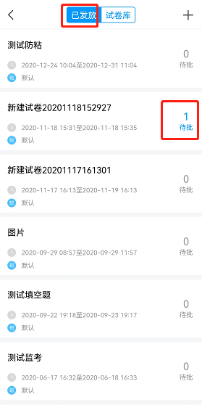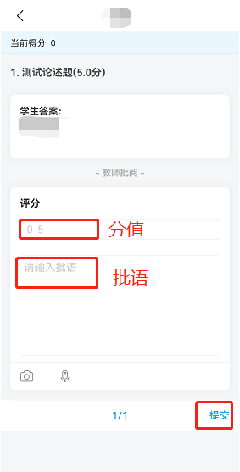

（四）学习通--应用中心
学习通上应用中心包含期刊、图书、报纸等海量资源，教师可以直接推荐给学生阅读，培养学生移动阅读习惯。资源可一键转发至多个分享渠道，如课程、班级消息、点击【更多】可以分享到qq、微信给学生。
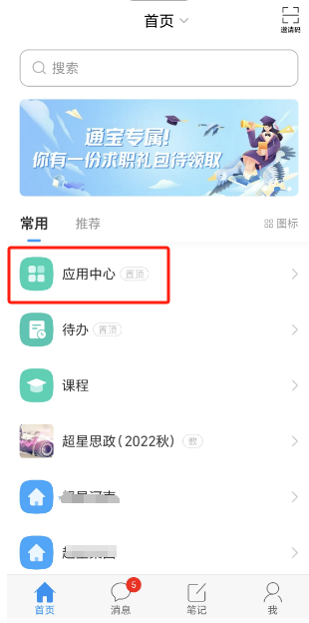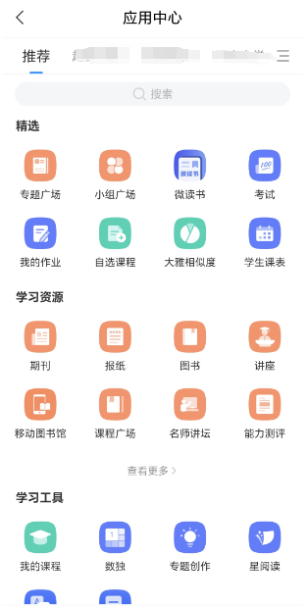

附录

新学期开课
课程建设完成后，每学期可以通过再次开课运行课程，无需重复建设。
右上角【管理】进入课程管理页面，选择【再次开课】。开设课程可以选择学期。
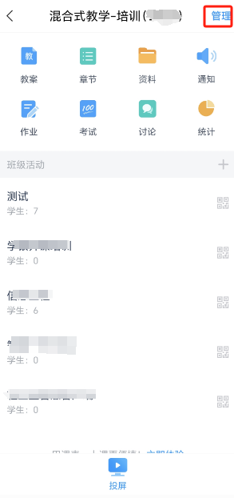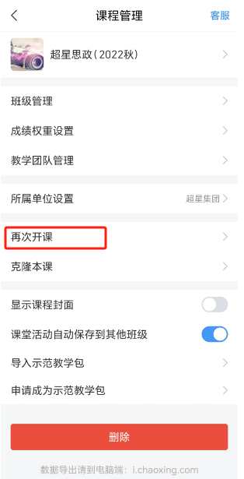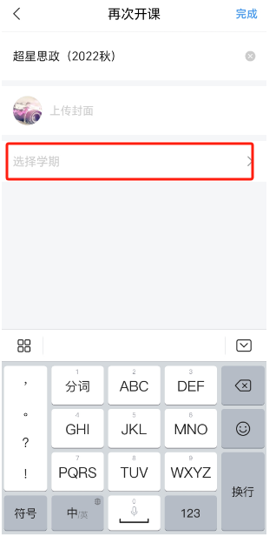

再次开课后，系统会新生成一门课程，课程章节、题库、作业库、考试库会同步到新课程，教师团队不同步到新课程。

期末结课
在班级页面，点击右下角【学生】进入管理页面，点击【班级设置】然后开启结课模式。结课后学生的学习记录不记录。（学生学习章节内容系统不记录，未做作业不可再做，考试可以参与）
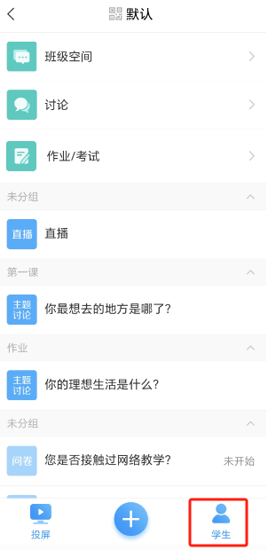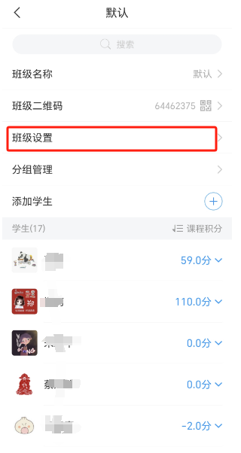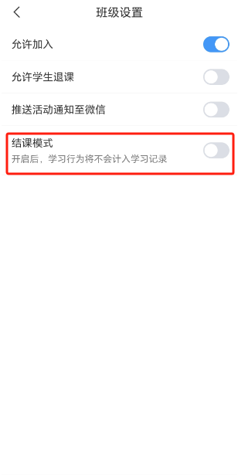

在线客服
在使用过程中，可以在【设置】里的【帮助中心】找在线客服咨询。
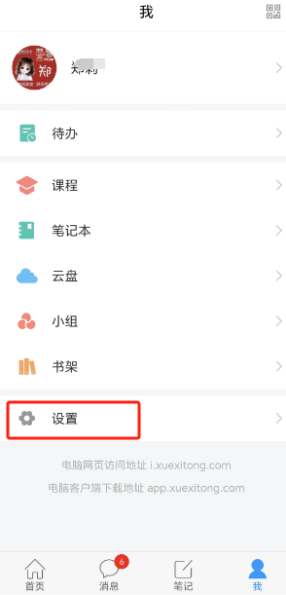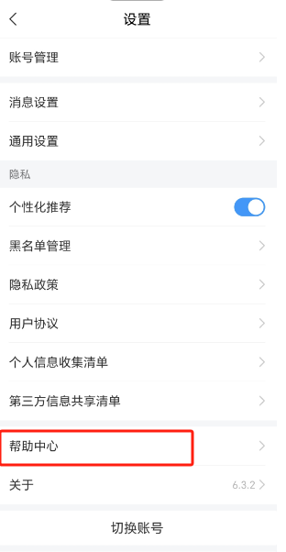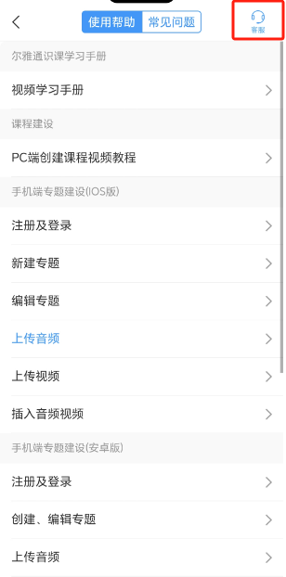

注意事项
- 课程运行前先检查课程内容是否完善，完善后再运行。
- 课程运行时，查看学生账号正确。若是账号不对，后续调整账号会影响学习记录。在加入学生时，请提醒学生绑定认证学校单位后再扫码加入，若是在课程里学生不显示信息，可以移除学生，让其认证单位后重新加入课程。
3.学生退出课程后，可以在电脑端上的退课日志里可以恢复，之前的学习记录也可恢复，切勿让学生重新加入，这样之前的学习记录不可恢复。

